8.2“二力平衡”知识归纳练习题
一、单选题
1.如图所示，教室里悬挂着的吊灯处于静止状态，吊灯所受重力的平衡力是（ ）
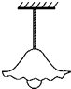
A. 悬绳对吊灯的拉力 B. 天花板对悬绳的拉力 C. 吊灯对悬绳的拉力 D. 悬绳对天花板的拉力
2.如图8-10所示，一个重为0.2N的小球被线拉住而浸没在液体中，如果它受的浮力是1.8N，则线对球的拉力是( )
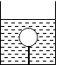
A. 1.8N B. 1.6N C. 0.2N D. ON
3.一辆汽车在平直的公路上正常行驶时，受到的牵引力是11000N，水平方向上受到的阻力是9000N，汽车在水平方向上所受的合力是（ ）
A. 20000N B. 11000N C. 9000N D. 2000N
4.有关惯性的说法正确的一组是（ ）
①小明没有推动静止的汽车，是由于汽车具有惯性；②火车刹车后不能马上停下来，是由于火车具有惯性；③高速飞行的子弹具有惯性，穿入木头静止后惯性消失；④将锤子的木柄在硬地上撞击几下，锤头便套紧了，利用了物体的惯性.
A. ①② B. ①③ C. ②④ D. ③④
5.图中，重为5N的木块A，在水中处于静止状态，此时绳子的拉力为3N，若绳子突然断了，木块A在没有露出水面之前，所受合力的大小和方向是 （ ）
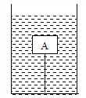
A. 5N，竖直向下 B. 3N，竖直向上 C. 2N，竖直向上 D. 8N，竖直向下
6.一物体静止在水平桌面上，则（ ）
A. 物体所受的重力就是物体对桌面的压力
B. 物体所受的重力与物体对桌面的压力是一对平衡力
C. 物体所受的重力与桌面对物体的托力是一对平衡力
D. 物体所受的重力较大则物体对桌面的压强一定很大
7.如图甲所示,用F=15N水平向右的拉力匀速拉动物块A时,弹簧测力计的示数为6N,当物体A从图甲所示位置运动到图乙所示位置的过程中,物块B始终保持静止不动,下列说法中正确的是（ ）
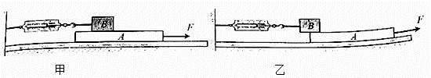
A. 当物体A运动到图乙位置时,物体B所受摩擦力大小为3N
B. 物体A从图甲运动到图乙位置的过程中,物体B对物块A的摩擦力变大
C. 在图甲位置时,地面对物体A的摩擦力大小为9N
D. 物体A从图甲运动到图乙位置的过程中,物体B对物块A的压强不变
8.一个茶杯放在桌子上静止不动，下列几对力中属于平衡力的是( )．
A. 茶杯的重力和桌子对茶杯的支持力 B. 茶杯对桌子的压力和桌子对茶杯的支持力
C. 桌子的重力与茶杯的重力 D. 桌子的重力与茶杯对桌子的压力
9.放在水平桌面上的文具盒保持静止，下面各对力为平衡力的是 （ ）
A. 文具盒受到的重力和桌面的支持力 B. 文具盒受到的支持力和文具盒对桌面的压力
C. 文具盒受到的支持力和桌子对地面的压力 D. 文具盒受到的重力和文具盒对桌面的压力
10.我国已成功发射嫦娥三号探月卫星，该卫星着陆以前，在距月球表面约为100m的高度处开启喷气发动机，向下喷气使其处于悬浮状态，以观察地形，选择合适的着陆地点．如果月球表面的g是地球表面的1/6，探月卫星在着陆时的质量为1.2吨，那么，嫦娥三号探月卫星，在着陆前悬停时开动的喷气发动机的推力为（g_{地}=10N/kg）( )
A. 1.2×10⁴N B. 2.0×10³N C. 2.4×10³N D. 3.0×10³N
11.下列由做饭所联想到的物理知识，错误的是（ ）
A. 饺子皮上捏出了漂亮的花边，是力改变了物体的形状
B. 把鸡蛋往碗沿上一磕，鸡蛋就破了，是利用了力的作用是相互的原理
C. 泼水时，盆留在手中，水由于惯性飞出去
D. 静止在水平桌面上的杯子受到的重力和它对桌面的压力是一对平衡力
12.如图所示，我市许多地方即将建立“公共自行车租赁系统”，为广大市民提供了一种“低碳环保”的出行方式，下列关于自行车结构及使用说法正确的是（ ）
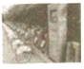
A. 把手的花纹是为了增大接触面的粗糙程度，从而增大摩擦力
B. 自行车转弯时受到平衡力的作用
C. 下坡时自行车速度越来越大是由于受到惯性的作用
D. 自行车静止在地面上，是因为自行车的重力与自行车对地面的压力平衡
13.如图所示，F₁和F₂是作用在物体上的两个力，其中属于平衡力的是（ ）
A. 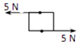 B. 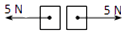 C. 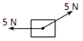 D. 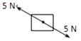
14.如图所示，材料、粗糙程度和质量相同的甲、乙两物体放在同一水平桌面上，在水平拉力作用下做匀速直线运动．它们受到的拉力为F_{甲}、F_{乙} ， 对桌面的压强为p_{甲}、p_{乙} ． 底面积S_{甲}＞S_{乙} ． 则下列关系正确的是（ ）
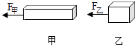
A. F_{甲}＞F_{乙} p_{甲}＜p_{乙} B. F_{甲}＜F_{乙} p_{甲}＞p_{乙} C. F_{甲}=F_{乙} p_{甲}=p_{乙} D. F_{甲}=F_{乙} p_{甲}＜p_{乙}
15.在利用如图所示的装置探究“二力平衡条件”的实验时，下列说法错误的是（ ）
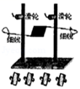
A.决定二力平衡的条件有多个，因此实验过程中需要采用控制变量法
B.实验选小卡片为研究对象是因为卡片较轻，重力可以忽略不计
C.采用悬挂法进行实验，可以减小摩擦，提高可见度
D.探究不在同一直线上的两个力是否平衡时，可将卡片翻转一定的角度
二、填空题
16.用钢丝绳系着一个重500N的物体，当钢丝绳拉着物体匀速上升时，绳对物体的拉力________500N（选填“＞”、“＜”、“=”）；当钢丝绳拉着物体悬在空中静止不动时，绳对物体的拉力是________N；当钢丝绳拉着物体以2m/s的速度匀速下降时，物体受到的合力是________N。
17.用一钢丝绳吊着重为5000N的物体，使物体匀速下降时，钢丝绳的拉力________5000N；使物体加速上升时，钢丝绳的拉力________5000N（填”大于”、“等于”或“小于”）。
18.如图所示，小宇用50N的水平力把重15N的木块压在竖直的墙面上，木块恰能匀速下滑，此时木块受到的阻力大小是________N；若增大水平压力，使木块静止在墙面上，木块受到的阻力将________（选填“变大”、“不变”或“变小”）．
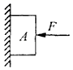
19.如图所示，在水平地面上，小明用10N的水平力推重为50N的木箱匀速向右移动10m，在此过程中，木箱受到的摩擦力为________ N．重力对木箱做功________ J，小明对木箱做功________ J．
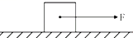
20.质量为3kg的物体被10N的水平压力压在竖直的墙上不动，如图所示，则此时物体对墙壁的压力是________N；若将水平压力减为8N时，物体刚好沿墙壁匀速下滑，则此时物体受到的摩擦力是________N，（g=10N/kg）
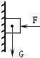
21.如图（a）、（b）所示，某小组同学以硬纸板为研究对象，利用弹簧测力计，细线等器材进行实验，该小组同学是在做“探究________ 实验”．按图（a）所示进行实验操作时，应在硬纸板处于________ 状态下读取测力计的示数；按图（b）所示进行实验操作时，放开硬纸板前，应使两测力计的示数________ ，两细线对硬纸板拉力的方向________ ．
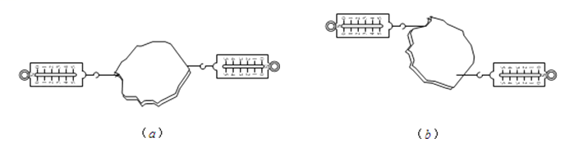
22.如图所示，小明在体育馆地面上测量运动鞋底部受到的滑动摩擦力．用弹簧测力计沿水平方向拉动运动鞋做________运动．运动鞋内再放一个重物，运动鞋受到的滑动摩擦力________（选填“变大”、“不变”或“变小”）．
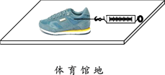
23.在“探究二力平衡的条件”实验中，物体应在________的作用下，且分别处于匀速直线运动状态或________状态。在“探究平面镜成像的特点”实验中，用________替代平面镜，由此可以确认________的位置。
24.小明用20N的水平推力推着重为50N的木箱，在水平地面上做匀速直线运动，则地面对木箱的摩擦力大小为________ N．若小明将推力增大到30N时，木箱受到的合力大小为________ N．
25.如图所示，一个物体重10N，用30N的力F垂直于墙壁压住物体使其静止，则物体受到________（填“静”或“动”） 摩擦力的作用，方向是________选填“竖直向下”或“竖直向上”)，大小是________N；若压力增大到50N时物体仍然静止,则物体受到的摩擦力是________N。
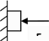
三、作图题
26.如图水平传送带正将大米从车间运送到粮仓。米袋随传送带一起匀速运动，画出米袋所受力的示意图。
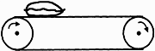
27.如图所示，A物体重40 N，B物体重12 N。A物体在绳子水平拉力作用下沿水平桌面向右做匀速直线运动，画出物体A的受力示意图，并标出各力的大小。
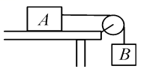
四、实验探究题
28.如图甲是小华同学探究二力平衡条件时的实验情景.
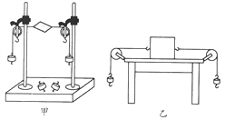
（1）小华将系于小卡片（重力可忽略不计）两对角的线分别跨过左右支架上的滑轮，在线的两端挂上钩码，使作用在小卡片上的两个拉力方向________，并通过调整________来改变拉力的大小.
（2）当小卡片平衡时，小华将小卡片转过一个角度，松手后小卡片________（填“能”或“不能”）平衡，设计此实验步骤的目的是为了探究________.
（3）为了验证只有作用在同一物体上的两个力才能平衡，在图甲所示情况下，小华下一步的操作是：________.
（4）在探究同一问题时，小明将木块放在水平桌面上，设计了如图乙所示的实验，同学们认为小华的实验优于小明的实验，其主要原因是 .
A. 减少摩擦力对实验结果的影响 B. 小卡片是比较容易获取的材料
C. 容易让小卡片在水平方向上保持平衡 D. 小卡片容易扭转
29.为了探究“滑动摩擦力大小与什么因素有关”，小明设计了如图所示的实验．
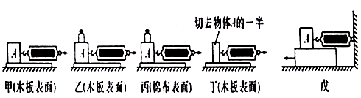
（1）在进行甲、乙、丙、丁实验过程中，弹簧测力计________（选填“必须”或“不必”）沿水平方向拉着物块做匀速直线运动，此时，滑动摩擦力的大小________（选填“大于”、“等于”或“小于”）弹簧测力计的示数；
（2）在甲、乙、丙、丁四次实验中，滑动摩擦力最小的是________；
（3）比较乙、丙实验，是为了研究滑动摩擦力大小与________有关；（选填“压力”或“接触面粗糙程度”）；
（4）小明要对实验装置进行改动，如图戊所示，重复实验，发现效果更好．实验中，小明________（选填“一定”或“不一定”）要匀速拉动长木板．
30.在探究二力平衡的条件实验中，同学们设计了如图甲实验．
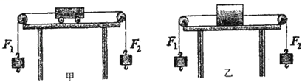
（1）实验中需要通过调整________ 来改变小车受到的拉力F₁、F₂的大小．
（2）实验中当小车处于________ 状态时，表明其处于平衡状态．
（3）实验中F₁与F₂大小相等，将小车扭转一个角度，松手后，小车________ 保持平衡（选填“能”、“不能”）．
（4）部分同学还设计了如图乙所示实验方案，比较这两种方案中________ 方案合理，原因是________ ．

参考答案及解析部分
一、单选题
1.【答案】A 2.【答案】B 3.【答案】D 4.【答案】C 5.【答案】B 6.【答案】C 7.【答案】C
8.【答案】A 9.【答案】A 10.【答案】B 11.【答案】D 12.【答案】A 13.【答案】D 14.【答案】D
15.【答案】D
二、填空题
16.【答案】=；500；0 17.【答案】等于；大于
18.【答案】15；不变 19.【答案】10；0；100
20.【答案】10；30 21.【答案】二力平衡条件 ；静止 ；相同 ；相反
22.【答案】匀速直线；变大 23.【答案】两个力；静止；玻璃板；像
24.【答案】20；10 25.【答案】静；竖直向上；10；10
三、作图题
26.【答案】解:如图所示:
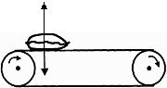
27.【答案】解：如图所示：
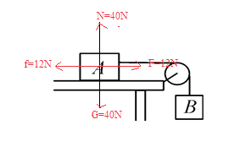
四、实验探究题
28.【答案】（1）相反；钩码个数（2）不能；作用在同一直线上（3）剪断卡片（4）A
29.【答案】（1）必须；等于（2）丁（3）接触面粗糙程度（4）不一定
30.【答案】（1）钩码重（2）静止（3）不能（4）甲；减小摩擦力对实验的影响

